哈尔滨市第六中学高一上学期期末考试
生物试题
一、选择题（第1题到第30题每题1分，第31题到35题每题2分，共40分）
1. ATP、脱氧核苷酸、细胞膜共有的化学元素是
A．C.H.O B．C.H.O.N .P C．C.H.O.N.P.S D．C.H.O.N
2．两个氨基酸分子脱水缩合形成二肽，同时生成一分子水，该水分子中的氢来自
A.氨基 B.羧基 C.氨基和羧基 D.连在C原子上的H
3．下列关于蛋白质和氨基酸的叙述，正确的是
A．具有生物催化作用的酶都是由氨基酸组成的
B．每种蛋白质均含20种氨基酸
C．细胞中氨基酸种类和数量相同的蛋白质是同一种蛋白质
D．在胚胎发育过程中，基因选择性表达，细胞会产生新的蛋白质
4．下列关于生物大分子的叙述，准确的是
A．蛋白质是具有复杂空间结构的高分子化合物
B．RNA通常只有一条链．它的碱基组成与DNA完全不同
C．全部激素属于蛋白质
D．所有生物的遗传物质都是DNA
5．关于叶肉细胞在光照条件下产生ATP的描述，正确的是
A．无氧条件下，光合作用是细胞ATP的唯一来源
B．有氧条件下，线粒体、叶绿体和细胞质基质都能产生ATP
C．线粒体和叶绿体合成ATP都依赖氧
D．细胞质中消耗的ATP均来源于线粒体和叶绿体
6．下列有关细胞的叙述，错误的是
A．细胞是最基本的生命系统
B．只有含叶绿体的细胞才能进行光合作用
C．洋葱叶肉细胞、根尖分生区细胞都有细胞周期
D．蓝藻细胞中有两种类型的核酸
7．下面有关ATP和ADP的描述中，哪一项是正确的
A．ATP在酶的作用下，可以连续脱下3个Pi，释放大量能量
B．ATP在酶的作用下，可以加上一个Pi，储存能量
C．ATP和ADP的相互转化都需要酶参加
D．ATP与ADP的相互转化反应中物质和能量都是可逆的
8．某生物在呼吸过程中产生的一种物质能使澄清的石灰水变浑浊，则它的过程是
A.一定是有氧呼吸 B.一定是无氧呼吸 C.一定不是酒精发酵 D.一定不是乳酸发酵
9．下列关于光合作用的描述中， 正确的是
A．黑暗情况下叶肉细胞内无ATP产生
B．叶绿体的类囊体膜上含有自身光合作用所需的各种色素
C．光照下只有叶绿体一种细胞器产生ATP
D．暗反应过程直接将3个CO₂分子合成一个三碳化合物
10.真核细胞的直径一般在10-100μm之间。下列有关生物体的体细胞不能无限长大的原因的叙述，错误的是
A．细胞表面积与体积的关系限制了细胞的长大
B．受细胞所能容纳的物质制约
C．细胞较小，相对表面积大，有利于物质的迅速转运和交换
D．受细胞核所控制的范围大小的制约
11．在一个细胞周期中，最可能发生在同一时期的是
A．着丝点的分裂和细胞质的分裂 B．染色体数加倍和染色单体形成
C．细胞板的出现和纺锤体的出现 D．染色体复制和中心粒复制
12．依据生理特点鉴别一个正在进行有丝分裂的细胞是植物细胞还是动物细胞，最可靠的方法是检查它
A.DNA的自我复制 B.自身的蛋白质合成
C.细胞质分成两部分的方式 D.是否出现星射线
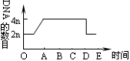
13. 下图A表示细胞进行有丝分裂的一个细胞周期所用的时间，图B表示连续分裂的细胞相邻的两个细胞周期图。下列叙述中，正确的是
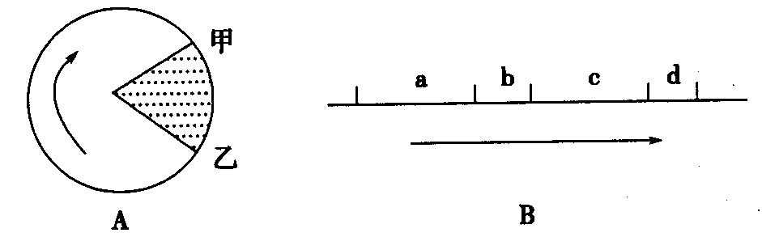

①一个细胞周期是指乙→乙的全过程 ②在高等植物细胞内，两组中心体之间发射出星射线形成纺锤体发生在甲→乙过程 ③c、d两段都要消耗ATP ④b段的主要变化是DNA的复制及有关蛋白质的合成
A．①④ B．②③ C．①③ D．③④
14. 有丝分裂过程中的动物细胞，当中心体移向两极时，染色体数（a）、染色单体数（b）、DNA分子数（c）的关系可表示为图中哪一项

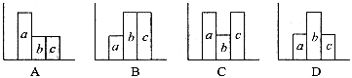
15.在探究不同的温度对酶活性的影响时，温度和pH值分别属于
A. 自变量和因变量 B．因变量和无关变量
C．自变量和无关变量 D．自变量和对照变量
16.同一动物个体的神经细胞与肌细胞在功能上是不同的，造成这种差异的主要原因是
A．二者所处的细胞周期不同 B．二者合成的特定蛋白不同
C．二者所含有的遗传物质不同 D．二者核DNA的复制方式不同
17.研究细胞内各种细胞器的组成成分和功能，需将这些细胞器分离出来，常用的方法是
A. 纸层析法 B. 沉淀法 C. 差速离心法 D. 密度离心法
18. 在水稻叶肉细胞中，下列代谢产物：丙酮酸、二氧化碳、糖类产生的位置分别是：
A.线粒体基质、叶绿体基质、细胞质基质
B.线粒体基质、细胞质基质、叶绿体基质
C. 叶绿体基质、细胞质基质、线粒体基质
D. 细胞质基质、线粒体基质、叶绿体基质
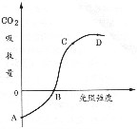
19.如右图所示，原来置于黑暗环境中的绿色植物移到光下后，CO₂的吸收量发生了改变。据图判断下列叙述中正确的是
A．曲线AB段表示绿色植物没有进行光合作用
B．曲线BC段表示绿色植物仅进行光合作用
C．B点表示绿色植物光合作用和呼吸作用速率相等
D．整段曲线表明，随光照强度递增，光合作用增强，呼吸作用也增强。
20．在人体体细胞增殖的一个细胞周期中，在纺锤体形成时，一个细胞中的染色体数为N， DNA含量为m;则当该细胞中染色单体消失时,此细胞中的染色体数和DNA含量分别是
A．2N和m B．N/2和m/2 C．2N和m/2 D．N和m
21．下列实验与所用试剂对应正确的是
A．观察生活状态的叶绿体的形态和功能——健那绿染液
B．观察DNA和RNA在细胞中的分布——龙胆紫或醋酸洋红
C．检测酵母菌酒精的产生——溴麝香草酚蓝水溶液
D．检测生物组织中的脂肪——苏丹III染液
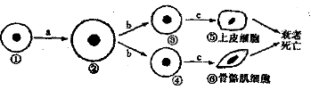
22．下图为人体某早期胚胎细胞所经历的生长发育阶段示意图，图中①一⑥为各个时期的细胞，a—c表示细胞所进行的生理过程-据图分析，下列叙述错误的是

A．a表示细胞生长、b表示细胞分裂、c表示细胞分化
B．③④细胞均来源于早期胚胎细胞的有丝分裂,遗传物质相同
C．⑤⑥细胞发生了细胞分化，这是基因选择性表达的结果
D．人在胚胎发育后期尾的消失是由于尾部细胞衰老坏死的结果
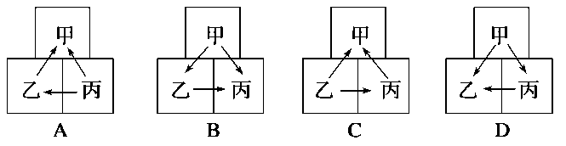
23.下图中甲、乙、丙表示某植物体相邻的3个细胞，它们的细胞液浓度依次为甲>乙>丙，正确表示它们之间水分子渗透方向的是

24.用洋葱鳞片叶表皮制备“观察细胞质壁分离实验”的临时装片，观察细胞的变化。下列有关实验操作和结果的叙述，正确的是
A.将装片在酒精灯上加热后，再观察细胞质壁分离现象
B.在盖玻片一侧滴入清水，细胞吸水膨胀但不会破裂
C.用不同浓度的硝酸钾溶液处理细胞后，均能观察到质壁分离复原现象
D.当质壁分离不能复原时，细胞仍具正常生理功能
25．下列关于HIV（艾滋病病毒）的说法正确的是
A．能在人体血浆中增殖 B．遗传物质存在于拟核中
C．核酸中含4种含氮碱基 D．蛋白质由自身的核糖体合成
26.植物细胞具有发育为完整植株潜能的决定因素是
A．细胞膜 B．细胞核 C．线粒体 D．叶绿体
27．有关真核细胞分裂的叙述，正确的是
A．无丝分裂过程核膜会消失
B．动物细胞仅以有丝分裂方式进行增殖
C．动物细胞有丝分裂末期不形成细胞板
D．无丝分裂仅出现于高等生物的衰老细胞
28.下图表示人体内一些生命活动，下列有关说法正确的是
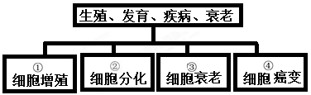

A.① 过程包括减数分裂和有丝分裂两种类型
B.②过程的结果是细胞的数目增多
C.③过程总是与机体的衰老同步进行
D.④过程是由于抑癌基因突变成原癌基因
29.将某绿色植物放在特定的实验装置中，研究温度对光合作用与呼吸作用的影响(其余的实验条件都是理想的)，实验以CO₂的吸收量与释放量为指标。实验结果如下表所示：
下列对该表数据分析正确的是
温度（℃） | 5 | 10 | 15 | 20 | 25 | 30 | 35
光照下吸收CO₂（mg/h） | 1.00 | 1.75 | 2.50 | 3.25 | 3.75 | 3.50 | 3.00
黑暗下释放CO₂（mg/h） | 0.50 | 0.75 | 1.00 | 1.50 | 2.25 | 3.00 | 3.50

A.该植物呼吸作用酶的最适温度约为25℃
B.昼夜不停地光照，温度在35℃时该植物不能生长
C.昼夜不停地光照，该植物生长的最适宜温度是30℃
D.每天交替进行12小时光照、12小时黑暗，温度均保持在20℃条件下，该植物积累的有机物最多
30.关于光合作用和呼吸作用的叙述，错误的是
A．磷酸是光反应中合成ATP所需的反应物
B．光合作用中叶绿素吸收光能不需要酶的参与
C．人体在剧烈运动时所需的能量由乳酸分解提供
D．病毒核酸的复制需要宿主细胞的呼吸作用提供能量
31. 对绿色植物根尖细胞某细胞器的组成成分进行分析，发现A、T、C、G、U五种碱基含量如下表。则该细胞器直接参与完成的生理活动是
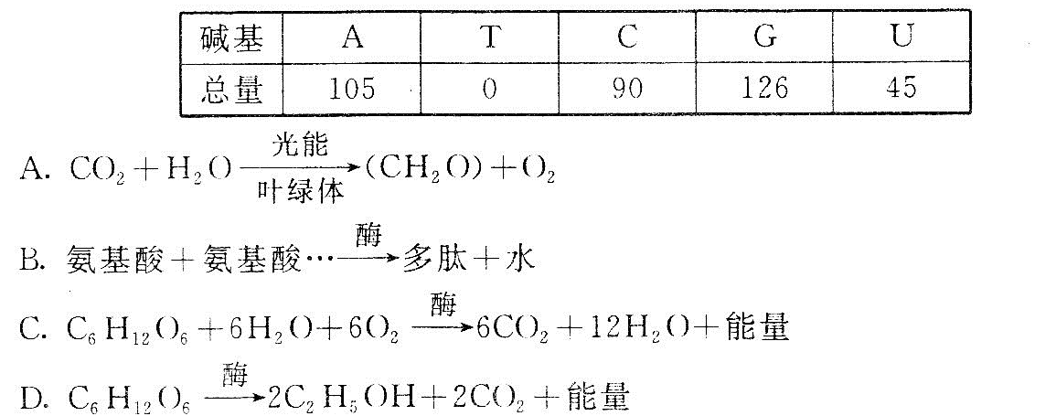
32. 将重量相同的小麦幼苗栽于完全培养液的甲、乙两支试管中，都用较强的光照射，只是把甲试管置于15℃，乙试管置于20℃的条件下，培养若干天，结果乙试管中小麦幼苗重量比甲试管的增重多，原因是
A．甲的幼苗光反应产物少，限制了CO₂的固定，形成的有机物少
B．乙的幼苗光反应产物多，有利于CO₂的固定，形成的有机物多
C．提高乙的温度，能提高酶的催化效率，促进光合作用，也促进矿质元素的吸收，形成的有机物多
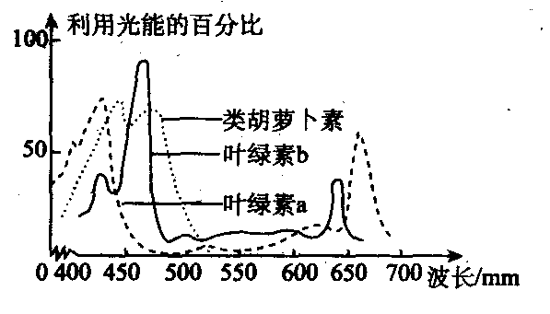
D．降低甲的温度，限制了细胞呼吸，合成的有机物少
33. 下图表示叶绿体色素吸收光能的情况，根据此图并结合所学知识，以下说法中正确的是
A．在晚间用大约550nm波长的绿光照射行道树，目的增加空气中的氧气浓度
B．据图可知，用白光中450nm左右波长的光比白光更有利于提高光合作用强度
C．土壤中缺乏镁时，420nm～470nm左右波长的光的利用量显著增加
D．由550nm波长的光转为670nm波长的光后，叶绿体中C₃的量减少
34.下列关于动物细胞编程性死亡的叙述，正确的是
A．细胞癌变属于细胞编程性死亡 B. 细胞编程性死亡属于正常生理过程
C．细胞编程性死亡属于细胞分化过程 D．细胞编程性死亡与基因表达无关
35. 洋葱根尖有丝分裂中期细胞中，都不存在的一组结构是
A．赤道板、纺锤体、核仁 B．核膜、叶绿体、细胞板
C．染色体、中心体、纺锤体 D．染色体、细胞壁、纺锤体
二、非选择题（50分）

36. （每空2分，共14分）下图是细胞有丝分裂示意图，据图回答：
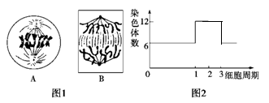
（1）图1中的A图表示的是 细胞进行有丝分裂的 期。此期细胞中有DNA分子 个。
（2）图1中的B图表示的有丝分裂过程相当于图2中曲线的哪一段？ 。该生物的体细胞中有染色体 条。
（3）图2中表示一个完整细胞周期的曲线是 。
（4）用胰蛋白酶处理染色体后，剩余的细丝状结构是 。
37. （每空1分，共8分）下图是有关生物细胞生活史的概括。请据图分析回答问题：
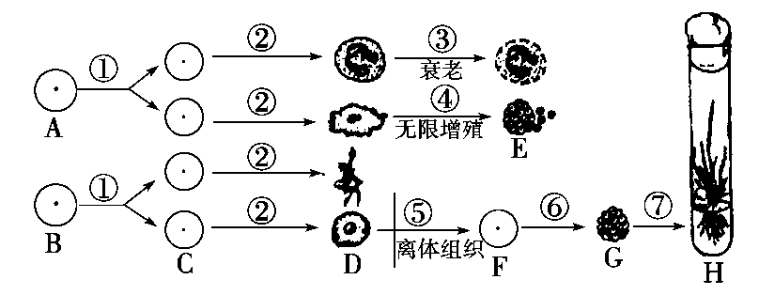
（1）②所示的变化，在生物学上称为 。
（2）目前认为引起④过程的因子据其属性不同可分为 、 、
（3）F→G→H过程的技术叫做 ，其理论基础是 。单个已分化的动物细胞能否发生⑤⑥⑦过程？ 。
（4）关于③的原因有自由基学说和 学说。
38. （每空2分，共14分）下图1表示光合作用部分过程的图解，图2表示改变光照后，与光合作用有关的五碳化合物和三碳化合物在细胞内的变化曲线。根据图回答：
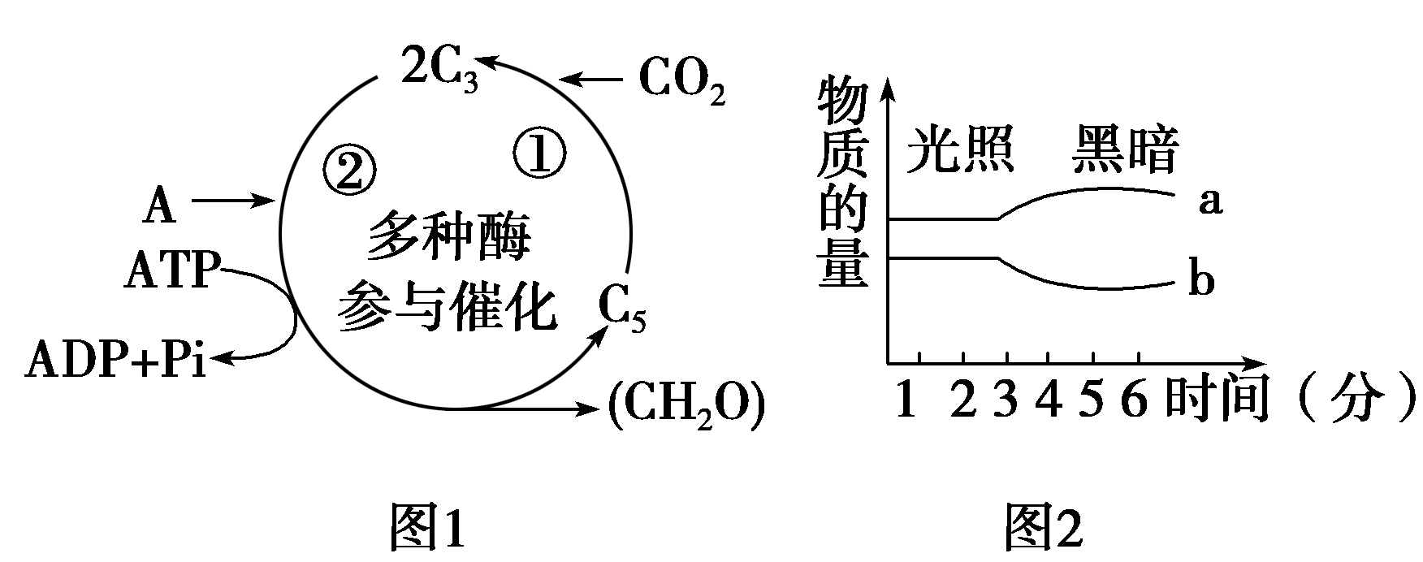
(1)图1中A表示的物质是________________，它由________________产生，其作用主要是____________ ____ 。
(2)图1中ATP形成所需的能量来自于________________。
(3)图2中曲线a表示的化合物是________________，在无光照时，其含量迅速上升的原因是： ______________________________________________________________________________。
(4)请写出将植物有光下移至暗处后,短时间内细胞呼吸的反应式：
_______________________________________________________。
39. （每空2分，共14分）回答下列问题
(1) 科学家卡尔文用¹⁴C标记CO₂供小球藻进行光合作用，探明了卡尔文循环途径，请写出CO₂的¹⁴C的转移过程 。
(2) 在实验A中，如果所用的水有0.48%含¹⁸O，CO₂中有0.68%含¹⁸O，则释放的氧气中含¹⁸O标记的氧原子比例为 。
(3)现有一瓶混有酵母菌和葡萄糖的培养液，通入不同浓度的氧气时，产生酒精和二氧化碳
的量如图所示，请据图回答问题。
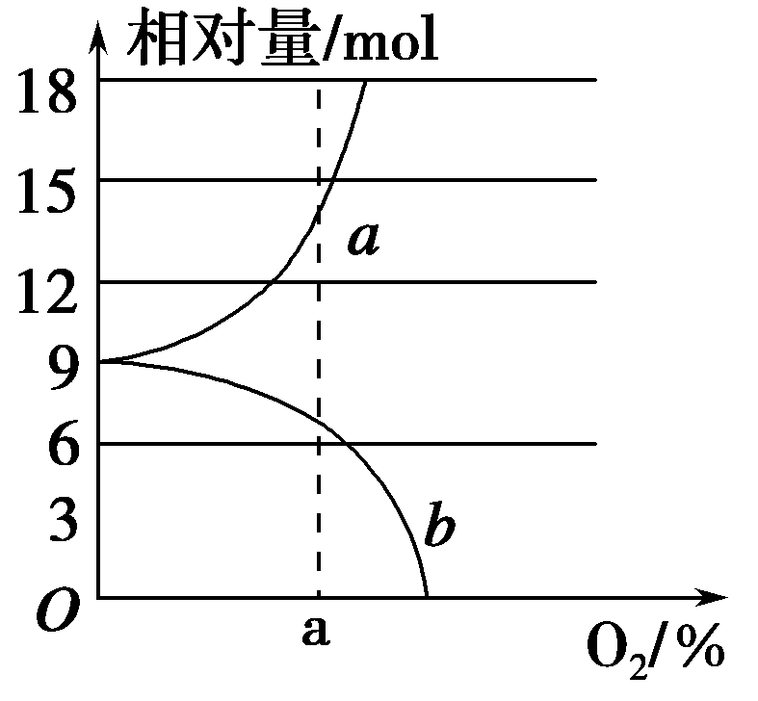
1)曲线a表示________量；曲线b表示________量。
2)酵母菌呼吸作用产生酒精的场所是________，酒精可用________鉴定。
3)氧气浓度为a时，酵母菌无氧呼吸消耗的葡萄糖量占葡萄糖总消耗量的______________。

高一生物答案
一、选择题（1到30每题1分，31到35每题2分，共40分）
1-5 BCDAB 6-10 CCDBB 11-15 DCCBB 16-20 BCDCA 21-25 DDABC26-30 BCADC 31-35BBDBB
二、非选择题（50分）
36.（14分） （1）动物 中 12 （2）1～2 6 （3）0～3 （4）DNA
37.（8分）（1）细胞分化 （2）物理致癌因子 化学致癌因子 病毒致癌因子 （3）组织培养 否 无性（4）端粒38.（14分）(1)[H] 水在光下分解 用于C₃的还原 (2)太阳光能 (3)C₃ CO₂与C₅结合形成C₃和C₃不能被还原 (4)略39.（14分）(1) ¹⁴CO₂→¹⁴C₃→（¹⁴CH₂O）(2) 0.48%（3）1)二氧化碳 酒精 2)细胞质基质 酸性重铬酸钾溶液 3)

